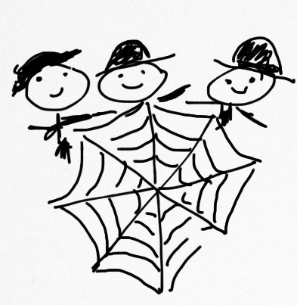Schnupperkurs IPad für Senioren

Alle Welt redet von Tablets und mobilem Internet…

.. und dann fragt man sich, ob das für einen selbst auch interessant sein könnte. Damit Sie das mal ausprobieren können, bevor Sie sich ein Gerät kaufen, biete ich einen IPad-Schnupperkurs mit Leihgeräten an.

konkret:

* **Was**:  
  3 * 1,5 h Workshop, Inhalt:  
  auf jeden Fall: Handhabung, Karte, Mail  
  möglichst: Internet, Kamera und Diashow
* **Wann und wo**:  
  Mittwoch, 15. Feb – Freitag, 17. Februar,   
  11:00 Uhr bis 12:30 Uhr, Haus Eichkamp
* **Geräte**:  
  1 Leih-IPad für je 2 Teilnehmer
* **Teilnehmeranzahl**: mind. 6, max. 10 Teilnehmer
* **Kosten**:  
  Kurs (incl. Raum): 35 EUR/Teilnehmer  
  plus Kosten für das Leihen der IPads: 25 EUR
* **Anmeldung**:  
  Charlotte Dieter-Ridder, 302 45 82  
  oder [dieter-ridder@snafu.de](mailto:dieter-ridder@snafu.de)  
  ***unbedingt bis zum 1.Februar*** (ich muss die Leihgeräte bestellen!!!)

